

Medicover w Polsce – Biuro Prasowe
biuroprasowe.medicover.pl

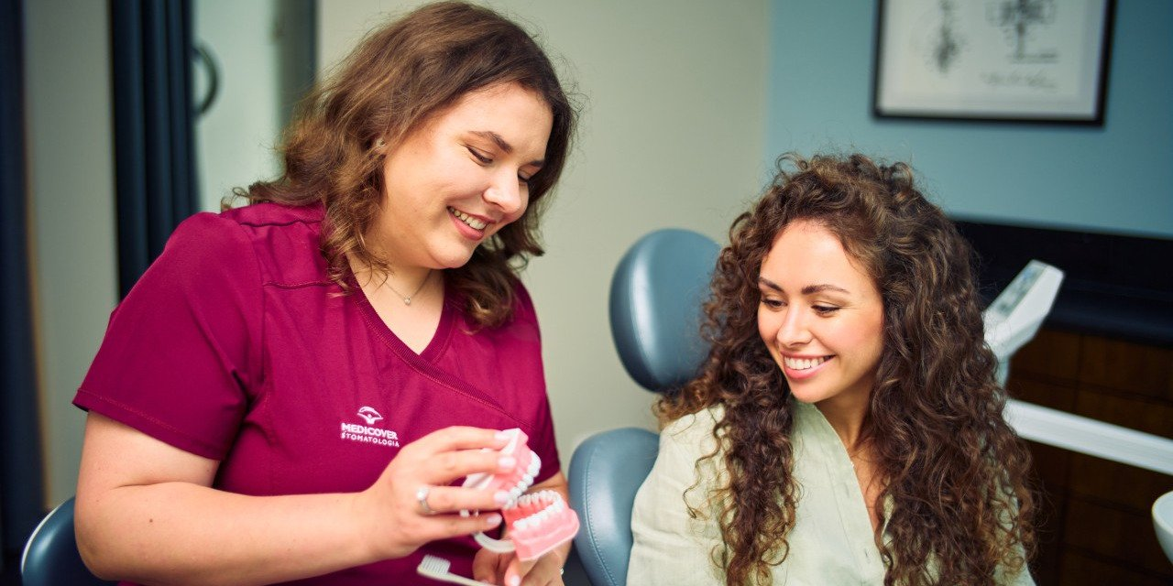

Materiał opracowany przez Guarana PR
Płytka nazębna – groźniejsza niż myślisz

Choć „płytka nazębna" wydaje się z początku pojęciem enigmatycznym, to jednak nic innego jak miękka, kleista warstwa osadów, która odkłada się po szczotkowaniu. To też siedlisko bakterii, z którym koniecznie trzeba walczyć.

Wyobraźmy sobie: brak próchnicy, ubytków w zębach, bólu, potrzeby leczenia kanałowego, krwawiących dziąseł, rozchwianych zębów i nieświeżego oddechu – to wszystko tylko dzięki temu, że będziemy skutecznie usuwali płytkę nazębną. Ale jak to zrobić, gdy samo szczotkowanie nie wystarcza?

Poznajemy płytkę

Po umyciu zębów w ciągu kilku minut na ich powierzchni odkładają się glikoproteiny ze śliny, tworząc lepką warstwę, tzw. błonkę nabytą. Do niej z kolei przylegają pozostałości z jedzenia, fragmenty martwych komórek i drobnoustroje, które znajdują tu idealne środowisko – ciepłe, wilgotne i bogate w składniki odżywcze. Chwilę później pionierskie bakterie zaczynają tworzyć kolonie, przekształcając najbliższe otoczenie w bezpieczną przystań dla kolejnych mikrobów. Właśnie w tym momencie zaczyna się problem, bo wśród nich są też te groźne.

Ślina ma ogromne znaczenie dla zdrowia jamy ustnej i zębów, ponieważ zabezpiecza je przed działaniem kwasów, remineralizuje szkliwo oraz chroni dziąsła przed bakteriami, ale ma też drugą stronę: jej składniki biorą udział w formowaniu płytki nazębnej. Co gorsza, biofilm, który narasta, przejmuje część minerałów ze śliny, które mineralizują płytkę, budując w efekcie kamień nazębny. To zaawansowany ekosystem, gdzie bytują bakterie tlenowe i beztlenowe, jak próchnicowy Streptococcus mutans i Porphyromonas gingivalis, mikrob odpowiedzialny za paradontozę
– wyjaśnia higienistka Ilona Filianets z Medicover Stomatologia.

Sumienne usuwanie narastającej płytki ma więc kluczowe znaczenie dla zdrowia zębów i dziąseł, tym bardziej że jej zasięg nie ogranicza się do widocznej części korony, ale formuje się też poddziąsłowo.

Namierzamy płytkę

Płytka nazębna trzyma się mocno. Ma postać bezbarwnego, przejrzystego, a na dodatek gęstego i lepkiego żelu, który otacza zęby z każdej strony. Przepłukanie wodą czy nawet szczotkowanie nie wystarczą, by ją usunąć całkowicie. Skąd to wiadomo?

By zobaczyć, gdzie i ile płytki nazębnej zostało po szczotkowaniu, możemy użyć specjalnego środka w postaci pastylki do żucia lub płukanki, która ją wybarwi. Tam, gdzie odłożyło się najwięcej barwnika, tam też płytki jest najwięcej. Często pacjenci są zaskoczeni, że aż w tylu miejscach nie doczyścili zębów. Nie powinni mieć do siebie pretensji: to naprawdę trudna sztuka, ale mamy i sposoby na to
– pociesza higienistka i dodaje:

Preparaty wybarwiające biofilm można kupić bez recepty w aptece. To też dobra zabawa edukacyjna dla dzieci!

Powinniśmy działać szybko, bo kilkanaście dni zalegania płytki w trudno dostępnych miejscach wystarczy, by zaczęła zmieniać się w kamień nazębny. Najczęściej lokuje się w przestrzeniach międzyzębowych, przy dziąsłach i w stłoczeniach zębów, gdzie trudno manewrować szczoteczką.

Pozbywamy się płytki – w domu

Gdy już wiemy, jakie rejony uzębienia powinniśmy lepiej szczotkować, czas, by zdać sobie sprawę z tego, jak ważna w tym wszystkim jest rola nitki.

Nitka dentystyczna dociera tam, gdzie szczoteczka nie może, a zatem do przestrzeni między ciasno ułożonymi zębami, a co więcej: dociera do kieszonek dziąsłowych i zagłębia się na około milimetr. Te miejsca to siedliska chorobotwórczych bakterii, skąd wysiewają się na całą jamę ustną. Mamy wiele rodzajów nitek dopasowanych do potrzeb pacjentów, jak i zamienniki w postaci szczoteczek międzyzębowych i flosserów. Oczyszczanie przestrzeni międzyzębowych raz dziennie bez wymówek!
– zachęca ekspertka Medicover Stomatologia.

Profilaktyka antypłytkowa powinna obejmować odpowiedni dobór szczoteczki i naukę techniki szczotkowania. Jest tak zwarta i lepka, że mechaniczne usuwanie to podstawa. Nie da się jej pozbyć, jedynie przepłukując usta wodą. Istnieją jednak środki, które sprawiają, że płytka będzie się formowała dużo wolniej.

Kluczem do zwalczania płytki jest neutralizacja szkodliwych drobnoustrojów, dlatego pasty do zębów i płyny do płukania ust wzbogaca się o związki bakteriobójcze o udowodnionym działaniu. Należą do nich: chlorheksydyna w postaci diglukonianu chlorheksydyny (CHX) i chlorek cetylopirydyniowy (CPC). Oprócz nich rzadziej stosowane lub pomocniczo to: fenoksyetanol, tymol oraz różne związki cynku. Cynk jest wsparciem w profilaktyce nieświeżego oddechu, ułatwia remineralizację szkliwa i utrudnia rozwój szkodliwych mikrobów
– tłumaczy higienistka i radzi:

W sprzedaży coraz rzadziej spotykamy płukanki z alkoholem etylowym, który podrażnia śluzówki, choć także wykazuje właściwości antyseptyczne. Dlatego lepiej wybierać produkty bezalkoholowe, które są równie skuteczne, a jednocześnie bezpieczniejsze.

Na rynku dostępne są także płyny do płukania ust hamujące formowanie się kamienia nazębnego. Zazwyczaj mają w składzie związki w postaci pirofosforanów, które łączą się z jonami wapnia i fosforanowymi, zapobiegając ich wbudowaniu w płytkę nazębną.

Pozbywamy się płytki – w gabinecie

Profesjonalna higienizacja to nic innego jak superskuteczne czyszczenie z osadów, biofilmu i kamienia, nieuszkadzające przy tym szkliwa. Pod ogólną nazwą „higienizacja" kryją się procedury piaskowania, skalingu oraz fluoryzacji.

Skaler służy do ultradźwiękowego rozbijania stwardniałych złogów, dzięki czemu łatwiej je usunąć. Piaskowaniem z kolei pozbywamy się płytki nazębnej z powierzchni zębów, zakamarków między zębami, kieszonek dziąsłowych i nawet częściowo poddziąsłowo. Powinniśmy je wykonywać przynajmniej raz lub dwa razy w roku. Niektóre osoby ze względów zdrowotnych, przykładowo diabetycy, powinny robić to częściej. Pacjenci periodontologiczni czy ortodontyczni powinni zgłosić się do higienistki raz na trzy miesiące
– zaleca higienistka Ilona Filanets.

Coraz większą popularność zyskuje nowoczesna, ośmioetapowa metoda higienizacji jamy ustnej Guided Biofilm Therapy (GBT). To zaawansowany protokół czyszczenia, który wyróżnia się wyjątkową precyzją i komfortem zabiegu. GBT skupia się na dokładnym usuwaniu biofilmu z trudno dostępnych miejsc, dzięki zastosowaniu drobnoziarnistego piasku oraz specjalnych końcówek skalera ultradźwiękowego, które pozwalają pracować delikatnie, ale skutecznie.

Metoda ta została opracowana z myślą o pacjentach implantologicznych, z chorobami przyzębia, noszących aparaty ortodontyczne, a także u wszystkich, którzy cenią wysoki komfort i delikatność podczas zabiegów profilaktycznych.

Dentysta lub higienistka mogą zalecić GBT zarówno jako profilaktykę chorób dziąseł i przyzębia, jak i element leczenia stanów zapalnych czy utrzymania efektów po zabiegach stomatologicznych.

Walka z płytką nazębną może być skomplikowana i pełna pułapek. Na konsultacji warto dopytać dentystę oraz higienistkę stomatologiczną o bardziej szczegółowe zalecenia z uwzględnieniem indywidualnych preferencji i predyspozycji. Nawet niewielkie zmiany w codziennych nawykach mogą dać zauważalny efekt w postaci zdrowszych zębów i dziąseł.

Wywiady, komentarze, konsultacje? Nasi eksperci chętnie odpowiedzą. Dodatkowe materiały, zdjęcia do pobrania na http://medicoverstom.dlamediow.pl/

Biuro Prasowe Medicover Stomatologia / Guarana PRAleksander Rojek, tel. 508 39 77 88, mail. aleksander.rojek@guaranapr.pl

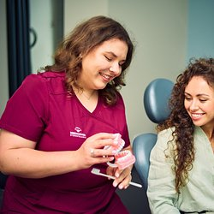 | Płytka nazębna – groźniejsza niż myślisz.jpg | Download
 | Medicover Stomatologia - Backgrounder PL&amp;ENG 2025.pdf | Download

